Višješolski študijski program
AVTOSERVISNI MENEDŽMENT
1. Letnik

VAJA 9
MERJENJE HRUPA
Merilne metode in naprave

Ime in priimek:

Skupina:

Datum opravljanja:

Datum oddaje:

Vpisna številka:

ŠOLSKI CENTER CELJE
Višja strokovna šola
Pot na Lavo 22, 3000, Celje
Februar 2015

Teorija zvoka

Zvočna intenzivnost, zvočni tlak, zvočna moč

Zvočni tlak je odvisen od zvočne moči izvora, oddaljenosti in akustike okolice. Dejansko slišimo zvočni tlak, ki ga izračamo v enotah pritiska (Pa), saj je skalarna količina.
Zvočna intenzivnost je vektorska količina in je izražena v W/m2.
Zvočna moč je celotna energija, ki jo oddaja vir. Ni odvisna od oddaljenosti od vira, saj vedno predstavlja integral po celotni površini, v katero se zvok razširja. Zvočna moč je vzrok, medtem ko sta zvočni tlak in intenzivnost posledica na neki razdalji od izvora. Zvočno moč merimo posredno iz merjenja zvočne intenzivnosti ali tlaka.

Raven zvočnega tlaka, zvočne intenzivnosti, enota dB

Raven zvočnega tlaka:
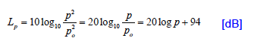
p₀ = 2*10⁻⁵ Pa

Raven zvočne intenzivnosti:

I₀= 10⁻¹² W/m2

Raven zvočne moči:

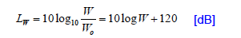
W₀=10⁻¹² W

Izpišite podatke o merilnih napravah (predvsem digitalni merilnik hrupa):

Opišite vozilo, na katerem boste izvajali meritev (znamka in tip, številka šasije VIN, prostornina motorja, neto moč motorja, itd.):

Opišite merilno mesto, na katerem boste izvajali meritev.

Digitalni merilnik hrupa:
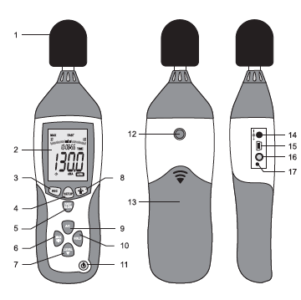

Meritev

Cilj naloge je izmeriti hrupnost mirujočega in vozečega vozila v skladu s predpisi tehničnega pregleda vozila.

Pri merjenju hrupnosti mirujočega vozila moramo upoštevati predpise glede postavitve (lege) merilne naprave (mikrofona) glede na položaj vozila. Iz spodnje skice je razvidna pravilna postavitev merilne naprave glede na lego izpušne cevi.

Hrupnost okolice

Izmerite hrupnost okolice in vpliv vetra v okolici motornega vozila na 8 točkah ter ugotovite, ali je hrupnost okolice pod dovoljenim nivojem (10 dB pod predvidenimi rezultati meritve). Na vsaki točki merite 3x v časovnih zamikih, upoštevajte povprečje meritev, ki se ne razlikujejo za več kot 2 dB.

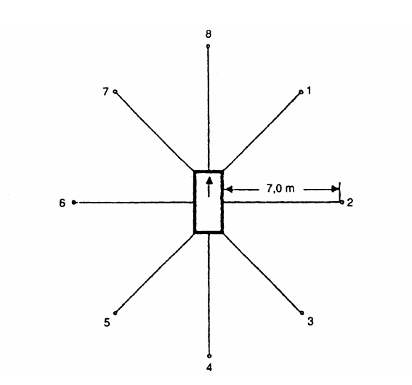

Merilno mesto | Prva meritev (dB) | Druga meritev (dB) | Tretja meritev (dB) | Povprečje
1
2
3
4
5
6
7
8
SKUPAJ |  |  | POVPREČJE:

Merjenje mirujočega motornega vozila

Izvedite meritev hrupnosti, tako da merilno napravo namestite v višino izpušne cevi, usmerjeno proti izhodu iz izpušne cevi (glej skico):

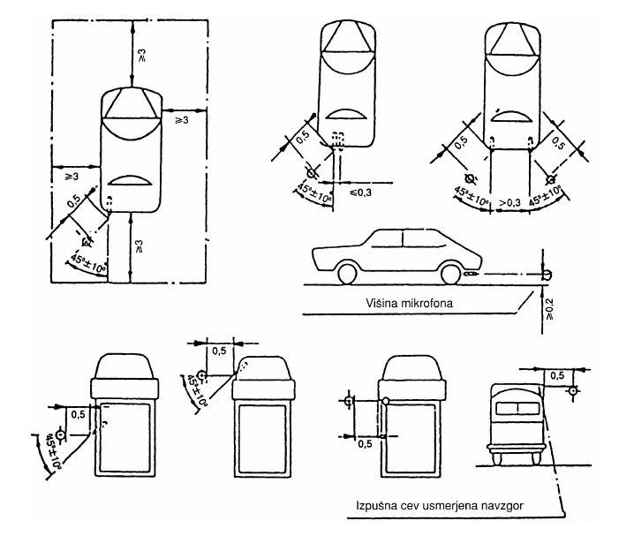

Izvedi meritev največje hrupnosti motornega vozila v prostem teku ter pri povišanih obratih (3/4 najvišje vrednosti). Meritev ponovi 3x ter od najvišje izmerjene vrednosti odštej 2 dB.

 | Vrtljaji min-1 | Meritev 1 (dB) | Meritev 2 (dB) | Meritev 3 (dB) | MAX (1-3) zmanjšan za 2dB
Prosti tek
Povišani vrtljaji

Izvedi meritev največje hrupnosti motornega vozila tako, da merite brez prekinitve, medtem ko motorju vozila spreminjate obrate iz povišanega stanja (vzdržujete 3/4 najvišje vrednosti obratov 5 sekund) do obratov prostega teka. Obrate postopoma znižujte, tako da bo celotna meritev trajala vsaj 20 sekund.

 | Meritev 1 | Meritev 2 | Meritev 3 | MAX (1-3) zmanjšan za 2dB
MAX pri vrtljajih
Hrupnost (dB)
Pri meritvi raziščite vpliv spremenjenega kota merjenja, spremenjene razdalje merjenja ter spremenjene akustike okolice. Pri tem povečajte razdaljo merjenja za 2x, 5x in 10x od predpisane ter spreminjajte kot za 45 stopinj v obe smeri od predpisane.

 | osnovno | 2x | 5x | 10x
Razdalja [m]
Hrupnost [dB]

Kot merjenja | 0° | 45° | 90° | 22,5°
Hrupnost [dB]

Pri spreminjanju akustike okolice postavite motorno vozilo v bližino zidu (vozilo naj bo z zadnjim delom obrnjeno proti zidu, na razdalji približno 1m), ter ponovite meritev na predpisani razdalji in kotu.

 | Vrtljaji min-1 | Meritev 1 (dB) | Meritev 2 (dB) | Meritev 3 (dB) | MAX (1-3) zmanjšan za 2dB
Prosti tek
Povišani vrtljaji

Vprašanja:
- Za koliko se spremenijo meritve hrupnosti vozila zaradi okolice pri taki meritvei hrupnosti?
- Ali bi meritve v delavnici pokazale bistveno odstopanje og meritev na prostem in zakaj? Če imate čas, izvedite eno meritev v delavnici z povsem zaprtimi vrati in primerjajte meritve z vsemi ostalimi.
- Ali vpliva na hrup vozila tudi način merjenja in hitrosti pritiskanja pedala plina?
- Kakšna bi bila meritev hrupa na zelo gladkem betonu in kakšna na mehki peščeni podlagi?
- Zakaj so podlage za meritve hrupa vozila standardizirane z povsem natančno določeno sestavo in odbojno sliko?

Odgovori:

Zaključek vaje

Prosim ocenite vajo, njeno strukturo in jasnost vprašanj! Vaša ocena bo vplivala zgolj na izboljšavo vaje za prihodnje generacije študentov (z oceno 5 označite odlično pripravljeno vajo in z oceno 1 označite zelo slabo pripravljeno vajo).

Kaj bi na tej vaji spremenili/odvzeli/dodali?

Koliko časa ste izpolnjevali poročilo za to vajo?

Navedite literaturo, s katero ste si pri izpolnjevanju poročila pomagali. Navedite tudi morebitne citate iz literature.

